飲料瓶底 致命的秘密
特地去超市把所有飲料的瓶底全部看了一遍，只有大桶的農夫山泉不透明的桶是寫著2，其他不管再怎麼漂亮的瓶子全部是1，為了大家的健康，我特別轉載了這篇文章，希望大家相互轉載,讓更多的人知道這個隱患，大家健康！
阿聯酋一個十二歲的女童，因為連續十六個月使用同一個礦泉水瓶，她得了癌病。瓶裡面含一種叫做PET的塑料材質，用一次是安全的，如果你因節儉或方便而重複使用，就有致癌危機。
礦泉水瓶的底部都有一個帶箭頭的三角型 , 三角型裡面有一個數字 。
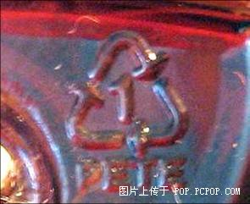

一般礦泉水瓶子，底部標示 1
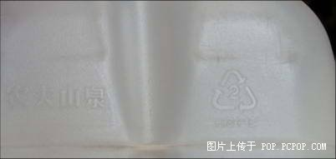

農夫山泉 4升裝， 底部標示 2

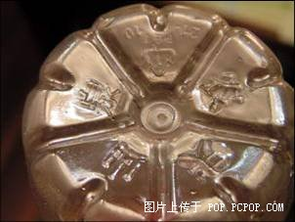

泡茶的塑料耐熱杯，底部標示 5



PET 聚對苯 二甲 酸乙二醇脂
常見礦泉水瓶、碳酸飲料瓶等 。 耐熱至 70℃易變形， 有對人體有害的物質融出。 1號塑料品用了10個月後，可能釋放出致癌物DEHP。不能放在汽車內曬太陽；不要裝酒、油等物質。


HDPE 高密度聚乙烯
白色藥瓶、清潔用品、沐浴產品。 不要再用來做為水杯，或者用來做儲物容器裝其他物品。清潔不徹底，不要循環使用。



ＰＶＣ 聚氯乙烯
常見雨衣、建材、塑料膜、塑料盒等。可塑性優良，價錢便宜，故使用很普遍，只能耐熱 81℃. 高溫時容易有不好的物質產生,很少被用於食品包裝。難清洗易殘留，不要循環使用。若裝飲品不要購買。



ＰＥ 聚乙烯
常見保鮮膜、塑料膜等 。高溫時有有害物質產生，有毒物隨食物進入人體後，可能引起乳腺癌、 新生兒先天缺陷等疾病。 保鮮膜別進微波爐。



ＰＰ 聚丙烯
常見豆漿瓶、優酪乳瓶、果汁飲料瓶、微波爐餐盒 。熔點高達 167℃，是唯一可以放進微波爐的塑料盒，可在小心清潔後重複使用。需要注意，有些微波爐餐盒，盒體以5號PP製造，但盒蓋卻以1號PE製造，由於PE不能抵受高溫，故不能與盒體一併放進微波爐。



ＰＳ 聚苯乙烯
常見碗裝泡麵盒、快餐盒 。不能放進微波爐中，以免因溫度過高而釋出化學物。裝酸（如柳橙汁）、堿性物質後，會分解出致癌物質。避免用快餐盒打包滾燙的食物。別用微波爐煮碗裝方便麵。



PC 其它類
常見水壺、太空杯、 奶瓶。百貨公司常用這樣材質的水杯當贈品。很容易釋放出有毒的物質雙酚A，對人體有害。使用時不要加熱，不要在陽光下直曬。

